《操作系统》课程实验报告
实验名称 | Linux命令及虚拟机 |  |  |  |  | 实验序号 | 1
姓 名 | 朱媚娟 | 系院专业 | 信管 | 班 级 | 10 | 学 号 | 10207180563
实验日期 | 2012年11月 |  | 指导教师 | 邱文峰 |  | 成 绩
一、实验目的和要求
1了解Linux操作系统的发行版本
2了解Vitural Box的使用
3掌握Red Hat Linux 系统的安装方法
4熟悉Red Hat Linux操作系统的环境
5掌握Red Hat Linux 系统下各类常用的命令使用
二、实验预习内容
见实验指导教程第四页到第十一页
三、实验设备
1. 硬件配置： CPU ：AMD Athlon II X2 240 2.80GHZ
内存 2GB
硬盘： 320GB
2. 软件配置： 操作系统 WINDOW XP
3. 软件： Vitural Box ，Red Hat Linux Server ISO安装软件包
四、实验内容及步骤
1．安装red hat linux虚拟系统
2. 动手操作Linux操作系统图形用户界面下的快捷键
3．通过mkdir、cd、ls、pwd命令创建、查找、改变目录，显示当前目录的全部路径
4 通过cp、mv、rm命令拷贝移动删除文件；通过cat、less、grep命令显示和查找文件

五、实验结果、分析与心得
1.安装好的red hat linux系统界面
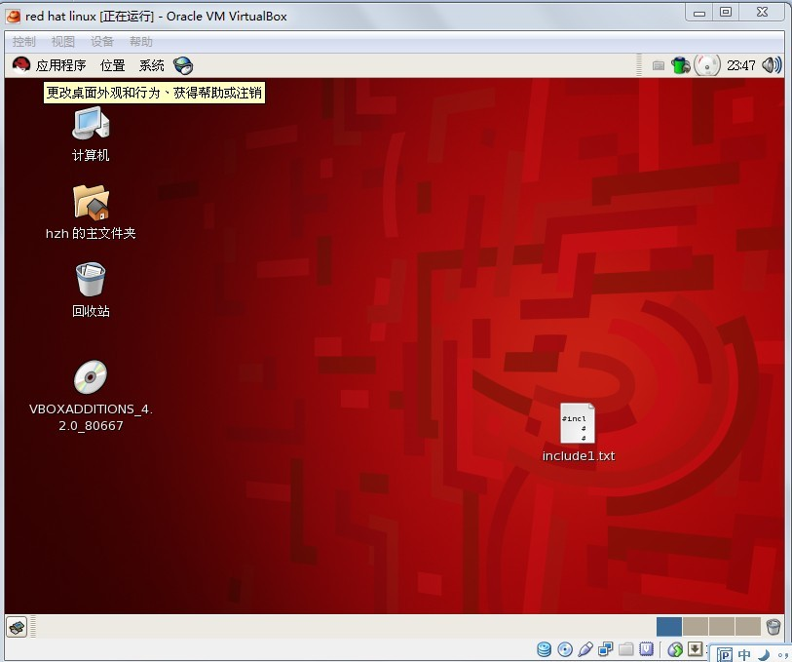
2．使用mkdir、cd、ls、pwd命令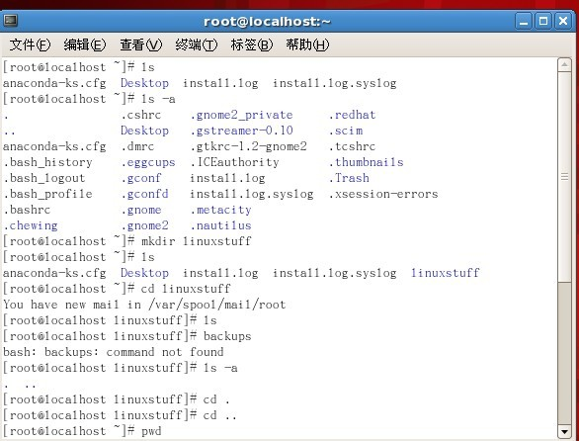
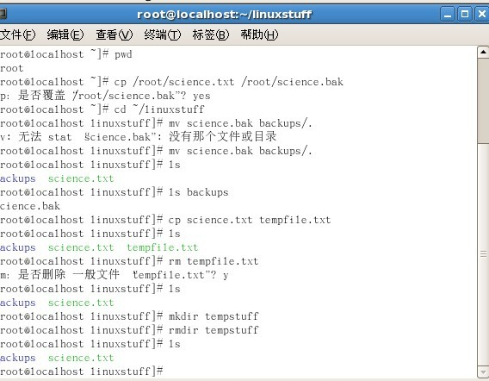
3显示和查找内容．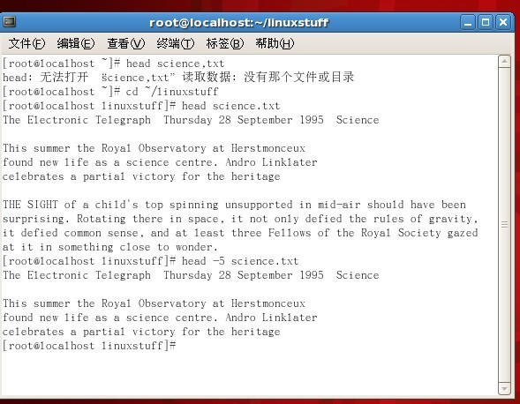
实验心得：做的过程要注意每一步输入的代码一定要正确，遇到问题要耐心，问题就会解决，尤其是拷贝science文件时，首先要学会如何把science.txt共享到Linux虚拟机，这一步遇到了很多问题，不过还是耐心的解决了
教师评语：

成绩:

教师签字：

实验报告编写说明：

- 实验名称和实验编号：填写以所用实验指导书内容为准；
- 系院专业：填写学生所在的系院和专业中文名称，可以简述（如计算机科学与技术）；
- 班级：填写学生所在的自然班号（7位）；
- 实验目的和要求、实验项目摘要：填写以所用实验指导书内容为准；
- 实验预习内容：填写学生实验前所做的准备情况（包括资料查阅和上机预学）；
- 实验结果与分析：填写实验结果完成情况和实验中所遇问题及解决方法（或体会）；
- 成绩：由指导教师填写，采用中文五级制。

注：* 实验报告填写时，注意输入信息的字体格式（宋体、五号），如果用复制应采用选择性粘贴的 “无格式文本”方法完成；
* 实验结果文件另外送交存档（文件目录存储结构由指导教师指定）。

